**令和８年度入学学校説明会＆相談会予定**

**星翔学院（通信制）**

**通信高校って、どんな学校？  
『知りたい、聞きたい、相談したい』不登校からの第一歩……**

**星翔学院では、下記の日程で見学会・説明会・相談会を行っています。同じ悩みを共有し自立や高校卒業資格取得のお手伝いをします。気軽に相談にお越しください。**

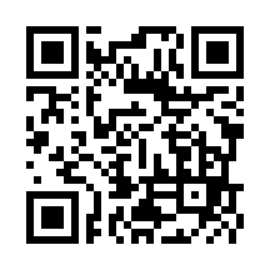

**※〈オープンスクール〉１０時～**

1. **１０月１１日（土）　　　②１１月１６日（日）　　③１２月　７日（日）**

**星翔高等学校（全日制）を見学後に通信制の相談を受け付けます**

**※〈星翔学院独自の説明会＆相談会〉１０時～**

1. **９月６日（土）　　②１月３１日（土）　　③２月２８日（土）**

**電話で必ずお申し込み下さい。**

**星翔高等学校視聴覚室（正面校舎３階北端）にて行います**

**※〈大阪朝日広告通信制高校相談会〉１３時～**

**①5月10日　②7月12日は実施済み**

1. **９月２３日（祝）　ヒルトンプラザウエスト８階**
2. **１１月９日（日）　千里ライフサイエンスセンター６階**
3. **１月１７日（土）　梅田センタービル１６階**

**星翔学院（星翔高等学校内　３号校舎１階）**

**〒566-0022　大阪府摂津市三島３-５-３６ 　Tel：06-6310-0321**

**ﾎｰﾑﾍﾟｰｼﾞ：namikou-gakuen.com/tsushin/**